用问题引领思考
——谈问题教学法在初中数学教学中的应用
常州市河海中学 213022 钱程
摘要：在初中数学知识学习的过程中，伴随着个各种问题的提出和解决，教学中采用问题教学，对于激发学生思考、学习主动性，对于课堂氛围的营造等，都有着十分重要的意义。本文探讨分析采用问题教学法对于初中数学教学的意义，然后，从激发和引导学生思考的角度出发，探讨初中数学教学中合理利用问题教学法的对策。
关键词：初中数学 问题教学法 应用
引言
近年来，随着我国新课程改革教育运动的不断推进，教学改革越来越倾向于对学生综合素质的提升，一方面，强调学生学习的主体性地位，另一方面，强调培养学生学习思考的能力。数学作为一门逻辑性和创造性较强的学科，在学习中，更加需要通过教师的引导启发学生对于数学问题的思考。在这种情况下，问题教学法就成为了激发学生思考能力，活跃数学课堂的有效教学方式。问题教学法一般而言是一种可以贯穿数学课堂教学始终的教学方法，它在培养学生主动性、思考能力、探究能力、活跃课堂氛围等方面都有着十分重要的作用，因此，对初中数学教学中问题教学法的运用进行探究，不仅是对初中数学课堂教学的更进一步探讨，也是对初中数学教学方法的更深入探索。
一、问题教学法在初中数学教学中应用的意义
（一）引领学生思考，发挥学生主动性
在初中数学教学中，合理利用问题教学法进行教学，对于教师教学以及学生的学习都有着重要意义。首先最重要的一点，就是利用问题教学法可以对学生的思考起到引领作用，能够激发学生的主动性。当教师在特定的教学情境中提出一个数学问题后，就会激发学生对这个问题进行思考，并且主动对问题进行探究。这是引领学生对数学问题进行思考的最佳办法。例如：在简单事件的概率这一课中，教师首先提出问题，“设置一只密码箱的密码，若要使不知道秘密的人拨对密码的概率小于1/999，则密码的位数至少需要多少位？”。这两类似问题作为引入学生学习的引子，就会激发学生对于这个问题的思考，同时，也能够让学生学会主动进行探索，发挥学生学习的主观能动性。
（二）引发学生讨论，活跃数学课堂氛围
问题教学法的一个另一个重要作用，就是教师在教学中进行提问时，都是针对全体学生进行设问，而这些问题通常都需要学生进行合作，通过集体的讨论，探究后才能够得出问题的答案。这种讨论，能够激活课堂教学的氛围，能够让学生们积极主动参与到问题的解决当中，也能够使得学生们对于枯燥乏味的课堂产生浓厚的兴趣，进而参与进与教师的互动，与同学之间的讨论当中。使得课堂氛围得以充分的活跃。例如，同样是在简单事件的概率中，教师可以通过对学生进行兴趣引导引发学生的讨论：如图，有甲、乙两个相同的转盘。让两个转盘分别自由转动一次，当转盘停止转动，那么，（1）你们是否能得出转盘转动后所有可能的结果？（2）你们能否算出两个指针落在区域的颜色能配成紫色（红、蓝两色混合配成）的概率？（3）你们能否算出两个指针落在区域的颜色能配成绿色（黄、蓝两色混合配成）或紫色的概率？（4）如果指针分别落在红色和蓝色区域就能中奖一千块，算算你们中奖的概率是多少？在这个问题提出后，学生会从这个问题中得到很多有趣的信息，进而，他们就会通过小组的讨论来计算结果，不仅可以引起学生学习的兴趣，也能缓和学生在数学课堂枯燥乏味的气氛。
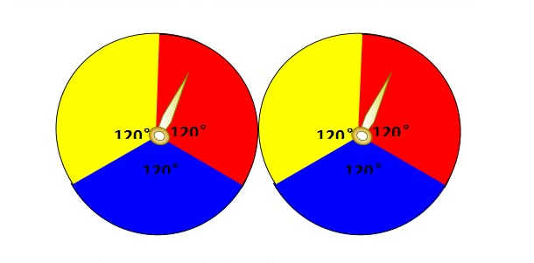
二、问题教学法在初中数学教学中的应用策略
（一）创设生活化问题情境，激发学生思考兴趣
初中数学教学中，问题教学法的运用不是简单的提问、解答。而需要对问题的设计进行缜密的思考，以便能充分实现激发学生思考能力的目的。首先，问题教学法的运用中，教师需要首先对学生的兴趣进行激发，只有学生兴趣得到激发，才能有进行探究的欲望。而在兴趣的激发中，生活化的问题情境因为贴近生活，与学生现实息息相关，对于激发学生兴趣有着十分明显的作用。因此，在问题教学法的运用中，教师要通过生活化问题情境的创设，来激发学生的兴趣。例如，在三角函数这一课中，教师可以通过一个生活化的问题来激发学生的兴趣。在办公室铺设电线时，假设办公室的空间平行构造如下图，AB两点之间的直线距离是4M，地面电线铺设的成本是每米30元，地下布线的成本是每米50元，现在要在AB之间铺设电线，那么请问我们需要怎么铺设才能使费用最低？你有几种方法能解决这个问题？如果这个问题放到城市小区间的管道铺设上，你是否能够解决？在这个问题中，首先一个生活化的问题可以吸引学生的注意，同时，也能够在探究中，使学生明白数学问题可以实际放到生活中来解决，进而引发学生的思考和学习兴趣。

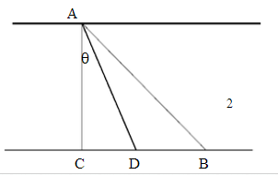
（二）问题设计富有层次性，考虑学生的发展状况
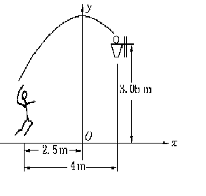
在问题教学法的运用中，不仅需要问题能够引起学生的兴趣，同时，也需要问题能够在学生现阶段的能力水平之内。正如问题教学法的适度性原则一样，教师设计的问题不能够超出学生的能力范围，同时，也要达到能够激发学生思考，培养学生解题能力的目的。这就要求教师在问题设计上要有一定的层次性，这个层次性表现在，问题有着从易到难的过程，同时，在解决问题的方法上，教师也要针对学生能力，设置一些具有层次性解题方法的问题，即学生不能直接找出问题的答案，但是，只要稍加斟酌或者改变，问题就会迎刃而解。在这样的层次性问题情境下，学生会更加注重问题的跳跃性解答。例如，在二次函数的教学中，教师可以引入男生们都经常关注的篮球话题。假设一个篮球运动员距离篮下4m，篮筐的高度为国际标准3.05m。如果此时篮球所要运行的水平距离是2.5m，最大的运动高度是3.5m，此时运动员起跳投篮，如果要让篮球命中，在篮球离手的瞬间，运动员需要跳离地面多少的高度？在这个问题中，教师还可以提出以下问题，这道题的实质是什么知识点？篮球的运行轨迹是什么？抛物线的关系式需要什么方法？如果篮球三不沾，篮球落地的时候，它与运动员的距离是多少？这些问题，都是层层递进的，学生要不断进行探索得以解决。而在这些问题表象之下，教师都可以引导学生利用一次函数的关系式的办法，对这一个二次函数的关系式进行建构。这就将题目只是的层次进行降低，但是却又能够有更进一步的解答。在这种层次性的问题下，学生发散思考会得到有效的激发。
（三）设计开放性的问题，提升学生思考探究能力
前文说过，问题教学法要坚持开放性的原则，因此，初中数学教学中，教师进行问题教学法的运用时，要尽量设计开放性的问题，培养学生对问题的不同看法。即教师在设计问题时，应该设计那些能够一题多解，有多种解题方法的题目有，此外，教师还可以在问题设计中留下悬念，即问题解决后又会产生新的问题等等。通过开放性的问题，给学生充分发挥思考能力的空间。例如相似三角形的学习中，对于相似三角形的证明一般会有常规的解题方法，ASA、AAS、SSS、SAS等，都是相似三角形中常用的解题方法。教师在进行问题设计时，就可以考虑创造一定的条件，首先让学生采用一种方法解题，例如在△ABC 中， DE∥BC，EF∥AB，要得出 △ADE∽△EFC的证明这个问题，教师可以提出问题，除了运用ASA的解题方法，是否可以运用其他解题方法，有几种，分别是什么？通过这种开放性的问题，使得学生在已有的方法上进行创新，提升学生的思考和探究能力。
三、结语
问题教学法是初中数学教学中可以利用的重要教学方法，他对于提升学生思考能力、探究能力、反思能力等都有巨大的帮助。因此，初中数学教学中，教师应该对问题教学提高重视，采用多样化的问题教学方法培养学生的思考能力，从生活出发、从问题的层次出发、从问题的评价出发等，对学生的数学思考能力进行全面的培养，将问题教学贯穿到初中数学教学的每一个环节当中。

参考文献
[1]孙海霞. 基于问题学习的初中数学情境教学模式探究[D].西南大学,2011.
[2]彭勇. 初中数学“问题解决”教学的实践与研究[D].广州大学,2012.
[3]朱远蓉. 基于“四基”的初中数学问题解决教学设计研究[D].重庆师范大学,2015.

